Ανοικτά Ακαδημαϊκά Μαθήματα
Τεχνολογικό Εκπαιδευτικό Ίδρυμα Αθήνας

Κοστολόγηση
Ενότητα 6: Κοστολόγηση κατά δραστηριότητα (ABC – ACTIVITY BASED COSTING)
Δρ. Αναστάσιος Ε. Πολίτης, Αναπληρωτής Καθηγητής
Τεχνολογία Γραφικών Τεχνών

Το περιεχόμενο του μαθήματος διατίθεται με άδεια Creative Commons εκτός και αν αναφέρεται διαφορετικά | Το έργο υλοποιείται στο πλαίσιο του Επιχειρησιακού Προγράμματος «Εκπαίδευση και Δια Βίου Μάθηση» και συγχρηματοδοτείται από την Ευρωπαϊκή Ένωση (Ευρωπαϊκό Κοινωνικό Ταμείο) και από εθνικούς πόρους.

ΚΟΣΤΟΛΟΓΗΣΗ ΚΑΤΑ ΔΡΑΣΤΗΡΙΟΤΗΤΑ

(ABC – ACTIVITY BASED COSTING)

Η προσέγγιση της κοστολόγησης προϊόντων που παρατέθηκε στις προηγούμενες σελίδες, αφορά την λεγόμενη παραδοσιακή κοστολόγηση. Έως τώρα είναι η λεγόμενη παραδοσιακή κοστολόγηση η οποία χρησιμοποιείται ευρύτατα.

Η παραδοσιακή κοστολόγηση προϊόντων βασίζεται στο ότι οι διάφορες δραστηριότητες που πραγματοποιούνται μέσα σε μια επιχείρηση απορροφούν έμμεσα κόστη. Σκοπός λοιπόν είναι να προσδιοριστούν αυτές οι δραστηριότητες και να συσχετισθούν με τα επιμέρους κόστη. Το βασικό χαρακτηριστικό αυτής της μεθόδου είναι ότι τα έμμεσα κόστη που προκύπτουν από τις διάφορες δραστηριότητες εκχωρούνται στις παραγόμενες μονάδες προϊόντων ανάλογα με την συχνότητα κατανάλωσης του έμμεσου κόστους από το κάθε προϊόν.

Παραδοσιακά, το έμμεσο κόστος καταλογίζεται στις παραγόμενες μονάδες με την χρήση των βάσεων καταλογισμού, δηλαδή τις ώρες άμεσης εργασίας ή το κόστος άμεσης εργασίας ή τις ώρες λειτουργίας των μηχανημάτων. Με αυτόν τον τρόπο όμως, όταν αυξάνεται η παραγωγή, μειώνεται η επιβάρυνση του έμμεσου κόστους ανά μονάδα παραγόμενου προϊόντος (διότι αυξάνεται η βάση καταλογισμού που είναι τα άμεσα εργατικά, οι ώρες άμεσης εργασίας και οποιαδήποτε άλλη βάση καταλογισμού χρησιμοποιείται). Στην περίπτωση που υπάρχουν αποθέματα, η παραδοσιακή κοστολόγηση είναι η πιο κατάλληλη.

Όμως, σε πολλές περιπτώσεις, η διοίκηση και η ηγεσία, θέλουν να γνωρίζουν τα πραγματικά κόστη παραγωγής και πώλησης των προϊόντων τους. Η κοστολόγηση κατά δραστηριότητα (ABC) είναι σε θέση να παρέχει πληροφορίες σχετικά με την κατανάλωση έμμεσου κόστους από ένα συγκεκριμένο προϊόν.

Στηρίζεται δε στο γεγονός ότι, εάν η παραγωγή και διακίνηση ενός προϊόντος απαιτεί την χρήση μεγάλου αριθμού υπηρεσιών και δραστηριοτήτων της επιχείρησης, θα πρέπει να επιβαρύνεται με μεγαλύτερη ποσότητα έμμεσου κόστους από ένα άλλο προϊόν το οποίο δεν απαιτεί την χρήση τόσων μονάδων δραστηριότητας.

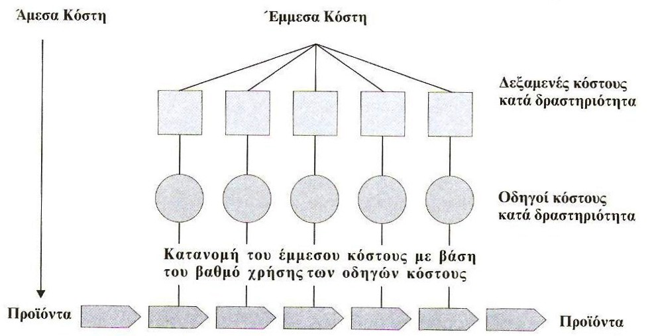
Πίνακας 9: Περίγραμμα της ροής του κόστους στο σύστημα ABC.
Πηγή: Διοικητική Λογιστική, Ιωάννα Δημοπούλου – Δημάκη

Η κοστολόγηση κατά δραστηριότητα έχει πολλά πλεονεκτήματα, το σημαντικότερο των οποίων είναι ότι οδηγεί την διοίκηση στο να απλουστεύσει τις λειτουργίες της. Αυτό επιτυγχάνεται με την περικοπή άχρηστων δραστηριοτήτων με αποτέλεσμα να μειώνονται τα συνολικά κόστη. Ενώ αντίθετα, τα παραδοσιακά συστήματα κοστολόγησης, προκειμένου να μειωθεί το μοναδιαίο κόστος, οδηγούν στην αύξηση των μονάδων παραγωγής, χωρίς να ελέγχουν τις συνέπειες της συσσώρευσης αποθεμάτων.

Στα δύο συστήματα υπάρχουν, όπως είναι λογικό πολλές ομοιότητες: Για παράδειγμα, και στα δύο συστήματα, τα άμεσα κόστη οδηγούνται απευθείας στα τελικά προϊόντα, ενώ τα έμμεσα κόστη κατευθύνονται στα προϊόντα δια μέσου μιας διαδικασίας που ολοκληρώνεται σε στάδια.

Οι διαφορές τους εμφανίζονται στο δεύτερο στάδιο κατανομής του έμμεσου κόστους. Σε ένα παραδοσιακό σύστημα, τα έμμεσα κόστη επιβαρύνουν τελικά προϊόντα με τη χρήση δύο, κατ’ ανώτατο όριο, βάσεων απορρόφησης (ώρα άμεσης εργασίας και / ή ώρες λειτουργίας μηχανημάτων). Αντίθετα, το σύστημα ABC χρησιμοποιεί πολλές βάσεις απορρόφησης (π.χ. αριθμός προετοιμασιών, αριθμός παραγγελιών, αριθμός αποστολών, κτλ.) και για αυτό το λόγο υποστηρίζεται ότι η χρήση του ABC παράγει πιο ρεαλιστικά κόστη προϊόντων ή υπηρεσιών, ειδικότερα όταν τα Γενικά Έξοδα (Γ.Ε.) είναι μεγάλα.

Συνοπτικά, ένα σύστημα ABC περιλαμβάνει τα ακόλουθα χαρακτηριστικά:

- Προσδιορισμός των κύριων δραστηριοτήτων (activities) της επιχείρησης όπως: διαχείριση υλικών, αγορά, παραλαβή, αποστολή, συναρμολόγηση, κτλ.

- Προσδιορισμός των παραγόντων που προσδιορίζουν τα κόστη μιας δραστηριότητας, γνωστοί ως οδηγοί κόστους (cost drivers). Στο σύγχρονο βιομηχανικό προφίλ, άμεση εργασία έχει αντικατασταθεί με τον αυτοματισμό ο οποίος κατευθύνει το κόστος των προϊόντων. Οπότε οι οδηγοί κόστους μπορεί να είναι μετρήσεις όπως: ο βαθμός χρήσης των μηχανημάτων, η διαχείριση των υλικών, το μέγεθος του χώρου που χρησιμοποιείται, η συχνότητα ρύθμισης – εκκίνησης των μηχανημάτων, η συχνότητα μεταβολής των σχεδίων, ο αριθμός των μηχανημάτων, η συχνότητα ρύθμισης – εκκίνησης των μηχανημάτων, ο αριθμός των εξαρτημάτων σ’ ένα προϊόν, ο αριθμός παραγγελιών ή κάποιες άλλες μετρήσεις ή η χρήση πόρων.

- Συγκέντρωση του συνολικού κόστους κάθε δραστηριότητας στις δεξαμενές κόστους (cost pools), οι οποίες λειτουργούν όπως τα κέντρα κόστους στο παραδοσιακό σύστημα κοστολόγησης.

Ανοικτά Ακαδημαϊκά Μαθήματα
Τεχνολογικό Εκπαιδευτικό Ίδρυμα Αθήνας
Τέλος Ενότητας

Χρηματοδότηση

- Το παρόν εκπαιδευτικό υλικό έχει αναπτυχθεί στα πλαίσια του εκπαιδευτικού έργου του διδάσκοντα.
- Το έργο «Ανοικτά Ακαδημαϊκά Μαθήματα στο ΤΕΙ Αθήνας» έχει χρηματοδοτήσει μόνο τη αναδιαμόρφωση του εκπαιδευτικού υλικού.
- Το έργο υλοποιείται στο πλαίσιο του Επιχειρησιακού Προγράμματος «Εκπαίδευση και Δια Βίου Μάθηση» και συγχρηματοδοτείται από την Ευρωπαϊκή Ένωση (Ευρωπαϊκό Κοινωνικό Ταμείο) και από εθνικούς πόρους.
Σημειώματα
Σημείωμα Αναφοράς
Copyright ΤΕΙ Αθήνας, Αναστάσιος Πολίτης, 2014. Αναστάσιος Πολίτης. «Κοστολόγηση. Ενότητα 6: Κοστολόγηση κατά δραστηριότητα». Έκδοση: 1.0. Αθήνα 2014. Διαθέσιμο από τη δικτυακή διεύθυνση: ocp.teiath.gr.

Σημείωμα Αδειοδότησης
Το παρόν υλικό διατίθεται με τους όρους της άδειας χρήσης Creative Commons Αναφορά, Μη Εμπορική Χρήση Παρόμοια Διανομή 4.0 [1] ή μεταγενέστερη, Διεθνής Έκδοση. Εξαιρούνται τα αυτοτελή έργα τρίτων π.χ. φωτογραφίες, διαγράμματα κ.λ.π., τα οποία εμπεριέχονται σε αυτό. Οι όροι χρήσης των έργων τρίτων επεξηγούνται στη διαφάνεια «Επεξήγηση όρων χρήσης έργων τρίτων».
Τα έργα για τα οποία έχει ζητηθεί άδεια αναφέρονται στο «Σημείωμα Χρήσης Έργων Τρίτων».
[1] http://creativecommons.org/licenses/by-nc-sa/4.0/
Ως Μη Εμπορική ορίζεται η χρήση:
- που δεν περιλαμβάνει άμεσο ή έμμεσο οικονομικό όφελος από την χρήση του έργου, για το διανομέα του έργου και αδειοδόχο
- που δεν περιλαμβάνει οικονομική συναλλαγή ως προϋπόθεση για τη χρήση ή πρόσβαση στο έργο
- που δεν προσπορίζει στο διανομέα του έργου και αδειοδόχο έμμεσο οικονομικό όφελος (π.χ. διαφημίσεις) από την προβολή του έργου σε διαδικτυακό τόπο
Ο δικαιούχος μπορεί να παρέχει στον αδειοδόχο ξεχωριστή άδεια να χρησιμοποιεί το έργο για εμπορική χρήση, εφόσον αυτό του ζητηθεί.

Επεξήγηση όρων χρήσης έργων τρίτων

© | Δεν επιτρέπεται η επαναχρησιμοποίηση του έργου, παρά μόνο εάν ζητηθεί εκ νέου άδεια από το δημιουργό.
διαθέσιμο με άδεια CC-BY | Επιτρέπεται η επαναχρησιμοποίηση του έργου και η δημιουργία παραγώγων αυτού με απλή αναφορά του δημιουργού.
διαθέσιμο με άδεια CC-BY-SA | Επιτρέπεται η επαναχρησιμοποίηση του έργου με αναφορά του δημιουργού, και διάθεση του έργου ή του παράγωγου αυτού με την ίδια άδεια.
διαθέσιμο με άδεια CC-BY-ND | Επιτρέπεται η επαναχρησιμοποίηση του έργου με αναφορά του δημιουργού. Δεν επιτρέπεται η δημιουργία παραγώγων του έργου.
διαθέσιμο με άδεια CC-BY-NC | Επιτρέπεται η επαναχρησιμοποίηση του έργου με αναφορά του δημιουργού. Δεν επιτρέπεται η εμπορική χρήση του έργου.
διαθέσιμο με άδεια CC-BY-NC-SA | Επιτρέπεται η επαναχρησιμοποίηση του έργου με αναφορά του δημιουργού και διάθεση του έργου ή του παράγωγου αυτού με την ίδια άδεια. Δεν επιτρέπεται η εμπορική χρήση του έργου.
διαθέσιμο με άδεια CC-BY-NC-ND | Επιτρέπεται η επαναχρησιμοποίηση του έργου με αναφορά του δημιουργού. Δεν επιτρέπεται η εμπορική χρήση του έργου και η δημιουργία παραγώγων του.
διαθέσιμο με άδεια CC0 Public Domain | Επιτρέπεται η επαναχρησιμοποίηση του έργου, η δημιουργία παραγώγων αυτού και η εμπορική του χρήση, χωρίς αναφορά του δημιουργού.
διαθέσιμο ως κοινό κτήμα | Επιτρέπεται η επαναχρησιμοποίηση του έργου, η δημιουργία παραγώγων αυτού και η εμπορική του χρήση, χωρίς αναφορά του δημιουργού.
χωρίς σήμανση | Συνήθως δεν επιτρέπεται η επαναχρησιμοποίηση του έργου.

Διατήρηση Σημειωμάτων
- Οποιαδήποτε αναπαραγωγή ή διασκευή του υλικού θα πρέπει να συμπεριλαμβάνει:
- Το Σημείωμα Αναφοράς
- Το Σημείωμα Αδειοδότησης
- Τη δήλωση Διατήρησης Σημειωμάτων
- Το Σημείωμα Χρήσης Έργων Τρίτων (εφόσον υπάρχει) μαζί με τους συνοδευόμενους υπερσυνδέσμους.

